С 4 по 6 марта в МБОУ Стексовская СШ проходил Всероссийский урок ОБЖ - «Всемирный день ГО». Были проведены экскурсии по школе и в пожарное подразделение в с.Стексово, а так же прошли практические занятия по эвакуации и оказанию первой помощи.

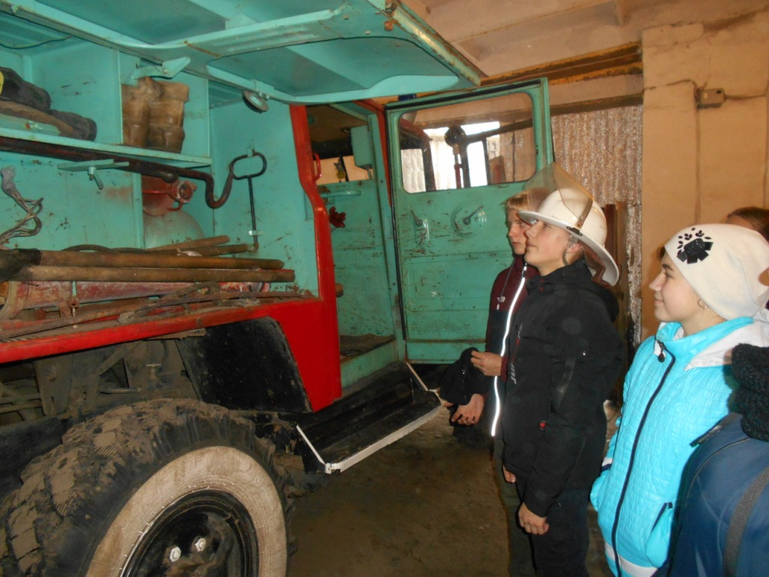

№  п/п | Дата проведения | Категория учащихся | Кол-во учащихся | Должность  Ф.И.О  руководителя занятия | Место, вид мероприятия
1 | 4.03.2020 | 1-4 классы | 15 | Классные руководители | Экскурсия по школе  «Общее представление о безопасности»
2 | 5.03.2020 | 5-9 классы | 25 | Преподаватель-организатор ОБЖ Салатов Сергей Александрович | Посещение местной пожарной части  « Чрезвычайная ситуация»
3 | 6.03.2020 | 10-11 классы | 3 | Преподаватель-организатор ОБЖ Салатов Сергей Александрович | Практические занятия в классе  «Культура безопасности»

Ссылка на сайт: http://steksovo-scool.ucoz.ru/index/vospitatelnaja_rabota/0-143

